臺北市青少年發展處

｢104年度青少年社團展演新鮮誌｣簡章

壹、目的：

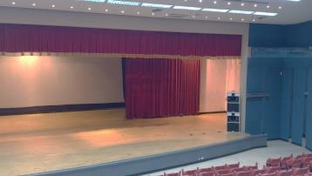 為鼓勵青少年透過表演建立積極正面、堅韌向上的精神，透過親身參與表演，豐富視野、觀摩學習及拓展生活經驗，結合本處專屬場館，提供青少年多元化的表(展)演平台，激發青少年無限的創思與想像，藉以展現自我、肯定自我。

貳、主辦單位: 臺北市青少年發展處

3F

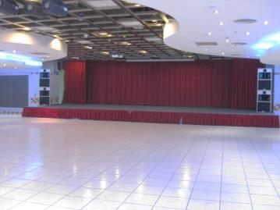參、參加對象：臺北市公私立國、高中職學生社團。

肆、時間: 104年9月1日(二)至105年2月14日(日)止。

5F

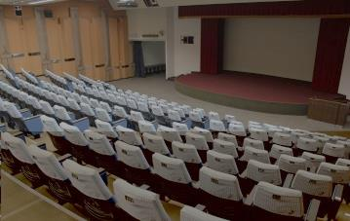伍、地點：本處3樓臺北演藝廳、6樓國際會議廳、5樓流行廣場(臺北市仁愛路1段17號，原Y17)。

6F

陸、實施類別: 樂器演奏、魔術、舞蹈、歌唱、手語、戲劇、TALK秀、樂儀隊、運動特技、創意表演秀、社團迎新聯展等。

柒、實施方式：

一、與青少年團體共同合辦：青少年社團以網路申請報名與本處合辦，並由學校正式函文得免費登借本處場館辦理社團展演活動，僅依實際使用時段酌收水電費 。

二、本處主辦跨校性聯合展演:採檔期登錄，開放予符合資格之跨校青少年社團網路報名，參與聯展社團須達5校以上，並由本處審核擇定各類型社團參與展演活動，演出內容由申請社團自行規劃，並由本處提供相關資源(燈光音響、場地布置、公共服務時數或感謝狀等)。

三、**使用時間與場地於報名後，須經場館空間檔期檢核始完成申請**。

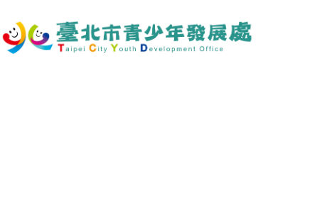洽詢電話: (02)2351-4078 分機 1723

網址: <http://www.tcyd.gov.taipei>